PDD Agent 客服快速上手指南

先记住这 5 件事
顺序 | 要做的事 | 说明
1 | 登录后台 | 输入后台账号密码，进入工作台。
2 | 店铺上线 | 确认店铺状态是“在线”，否则无法收发消息。
3 | 处理聊天 | 在“客服聊天”查看顾客消息，必要时人工回复。
4 | 维护知识库 | 把常见问题、售后规则、发货规则写清楚。
5 | 记录售后 | 退换货、改地址、物流拦截要及时登记。

一、登录后台
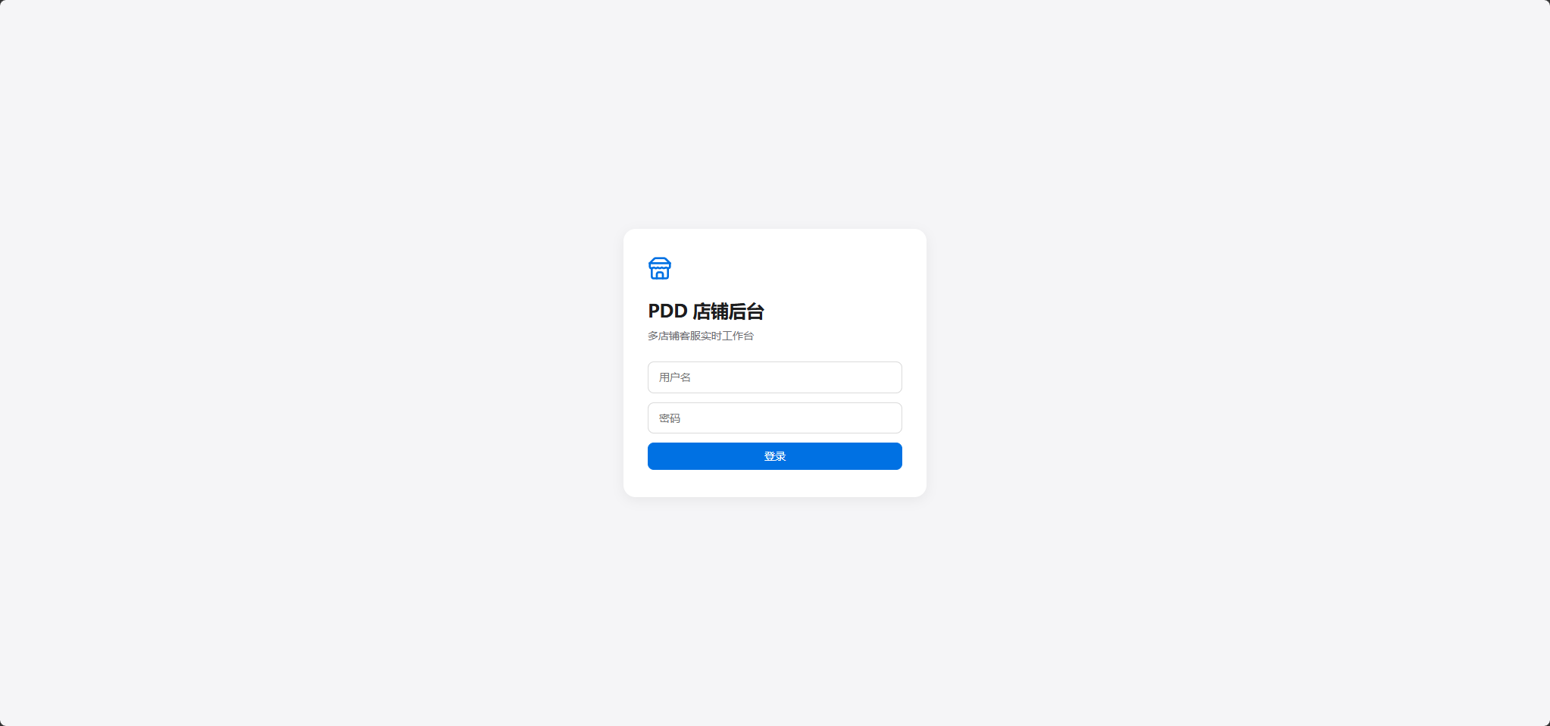
截图 1：登录页面

怎么操作
- 打开系统地址。PDD 店铺后台
- 输入后台用户名和密码。
- 点击“登录”。
如果忘记后台密码，请联系管理员重置。不要把自己的账号借给别人使用。

二、让店铺上线
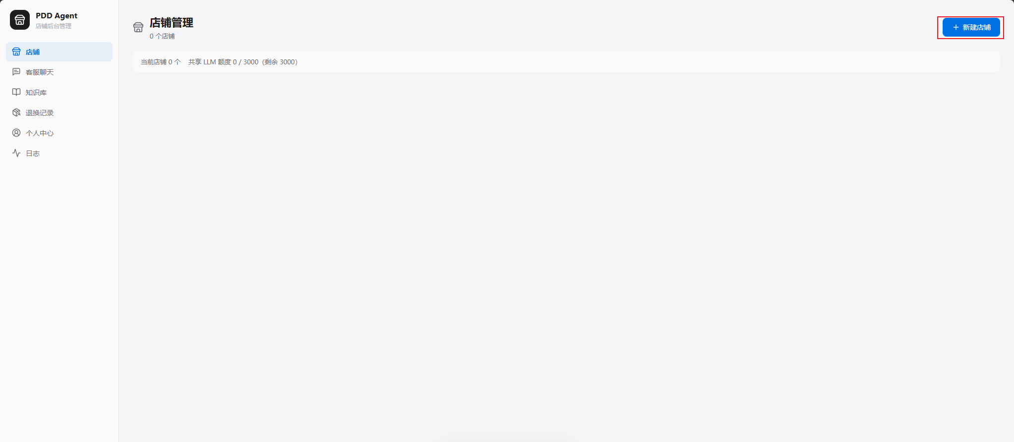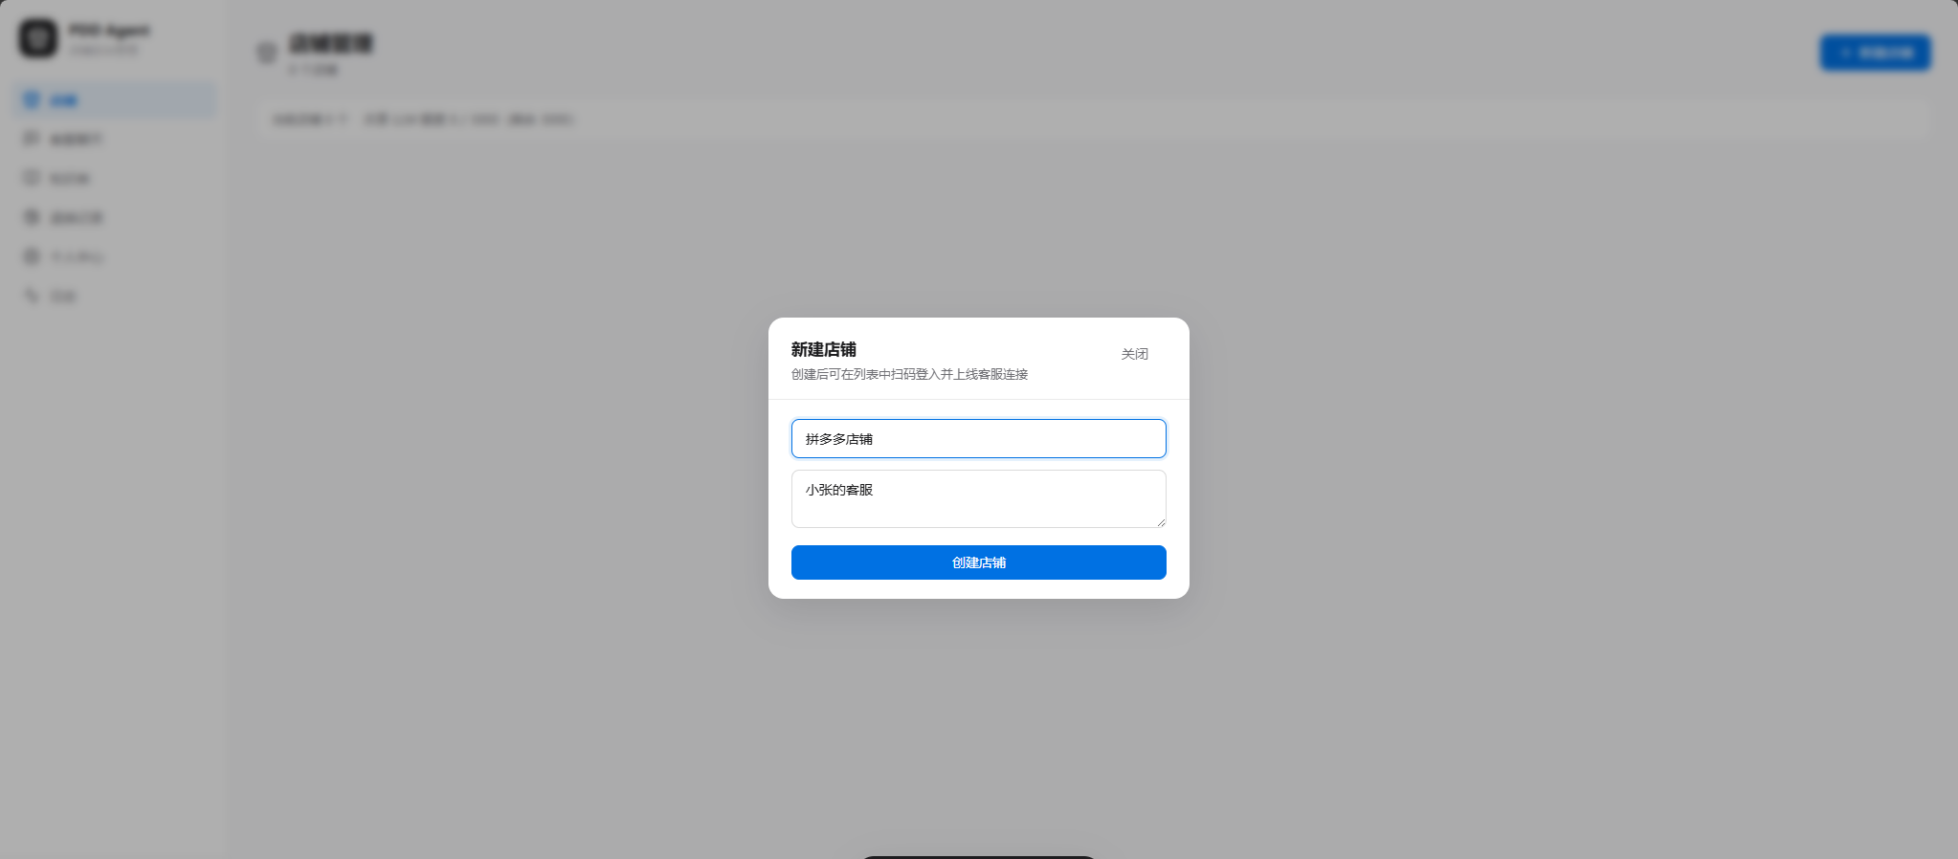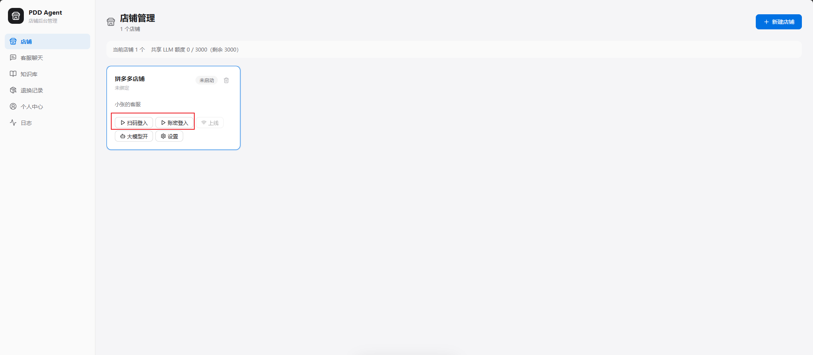
截图 2：店铺管理页面

店铺状态怎么看
- 在线：可以接收和发送顾客消息。
- 已下线：店铺存在，但客服连接未打开，需要点击“上线”。
- 未启动：通常需要先登录店铺。
- 异常：登录状态失效或连接出错，需要重新登录或查看日志。

日常操作
- 进入左侧“店铺”。
- 找到自己负责的店铺。
- 如果店铺未在线，先点击“上线”。
- 如果系统要求登录，按提示扫码或输入商家账号密码。
只有店铺在线时，客服聊天里才可以正常发送消息。上班第一件事建议先检查店铺是否在线。

三、回复顾客消息
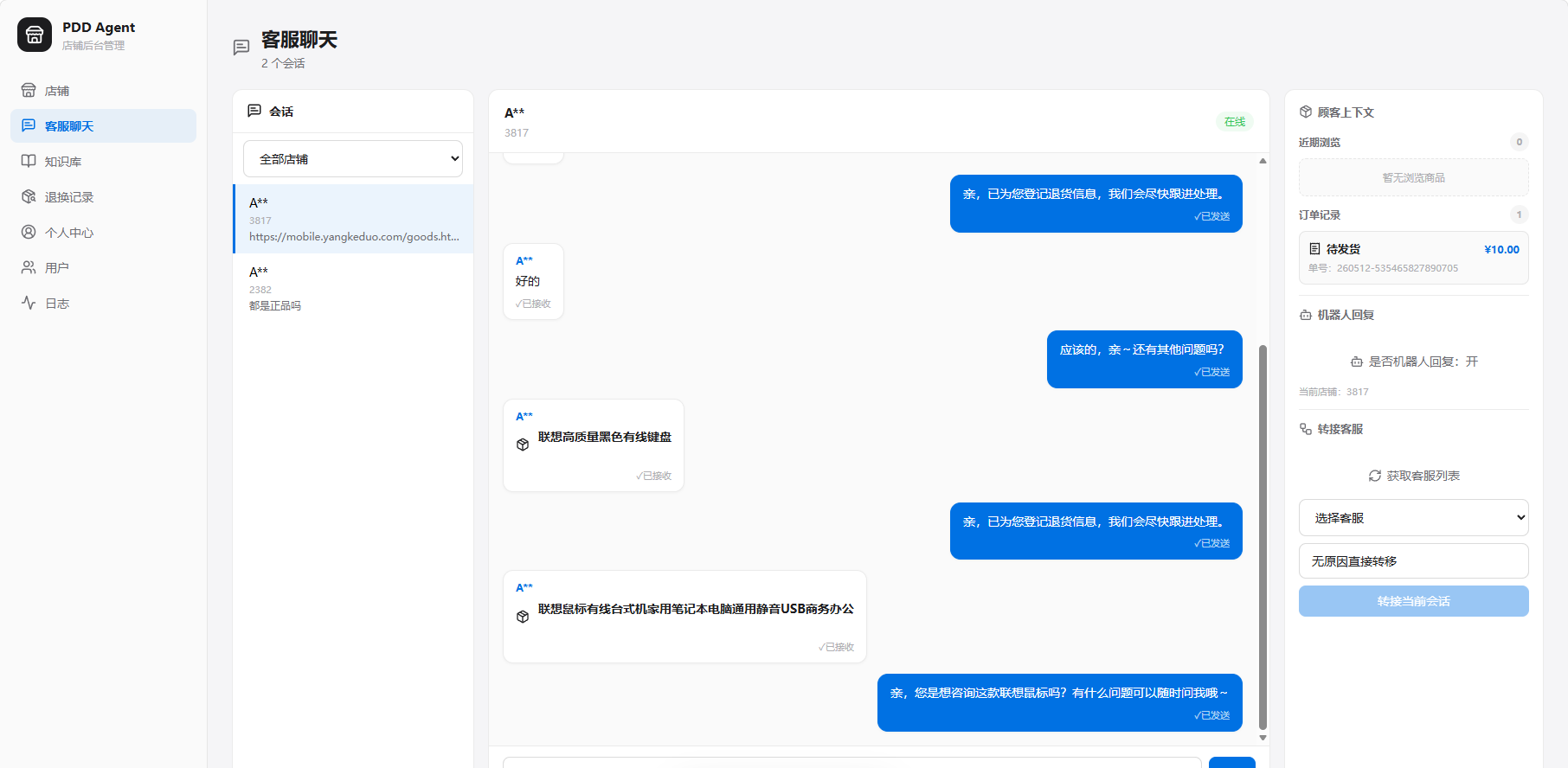
截图 3：客服聊天页面

怎么查看消息
- 进入左侧“客服聊天”。
- 左侧选择店铺，或者选择“全部店铺”。
- 点击某个顾客会话，中间区域会显示聊天记录。

怎么人工回复
- 确认当前店铺是在线状态。
- 在底部输入框输入回复内容。
- 检查文字无误后点击“发送”。

遇到这些情况要注意
- 输入框提示“店铺未在线”时，先回到“店铺”页面上线。
- 系统提示需要人工处理时，请先人工确认，不要直接依赖自动回复。
- 涉及退款、投诉、金额争议、平台规则的问题，建议谨慎回复或转人工处理。

四、维护知识库和注意事项
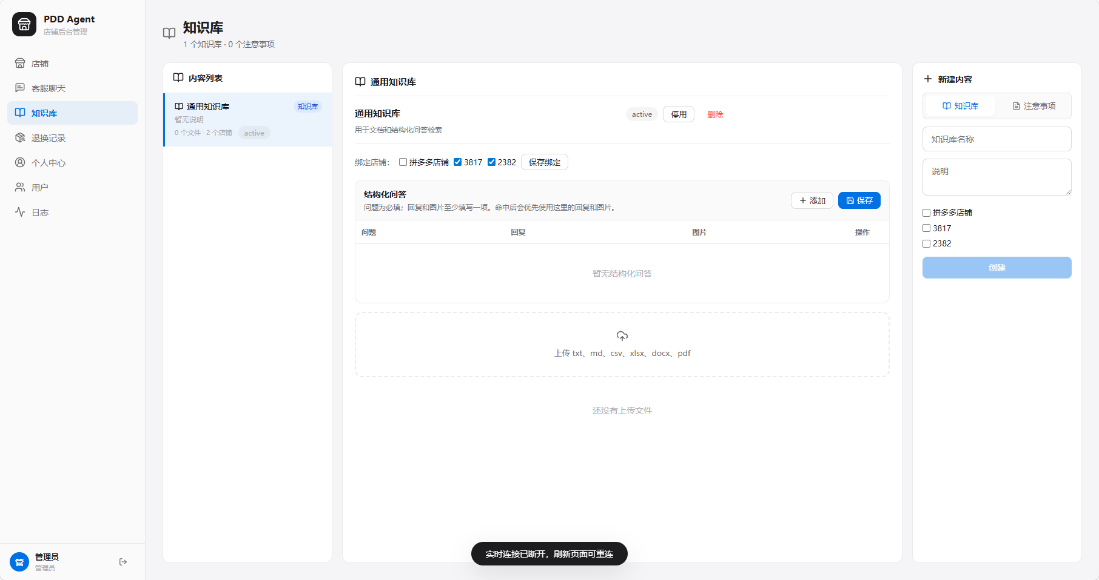
截图 4：知识库页面

知识库有什么用
- 自动回复会参考知识库内容。
- 结构化问答适合固定答案，比如发货时间、退货规则、快递说明。
- 注意事项用来约束回复规则，比如不要承诺具体时间、售后争议转人工。

创建知识库
- 进入左侧“知识库”。
- 在“新建内容”中选择“知识库”。
- 填写名称和说明。
- 勾选要绑定的店铺。
- 点击“创建”。

添加结构化问答
- 打开一个知识库。
- 在“结构化问答”区域点击“添加”。
- 填写顾客可能会问的问题。
- 填写标准回复，必要时可添加图片。
- 点击“保存”。
客服只能看到和维护自己创建的知识库；管理员可以看到全部知识库。

五、登记退换记录
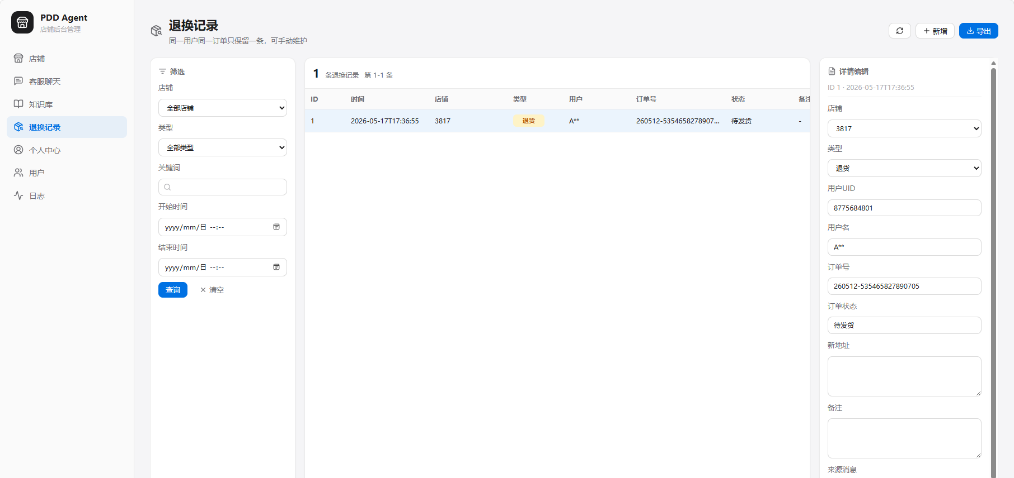
截图 5：退换记录页面

什么时候需要登记
- 顾客要求退货或换货。
- 顾客要求修改收货地址。
- 需要拦截物流。
- 顾客只申请退款。
- 售后处理需要后续跟进。

怎么登记
- 进入左侧“退换记录”。
- 点击“新增记录”。
- 选择店铺和处理类型。
- 填写用户信息、订单号和备注。
- 保存后确认列表中出现该记录。
同一个用户同一个订单尽量只保留一条记录，后续情况变化时编辑原记录即可。

六、每天照着做的检查清单

上班开始
- 登录后台。
- 进入“店铺”，确认自己负责的店铺为“在线”。
- 进入“客服聊天”，查看是否有未处理会话。
- 检查是否有需要人工处理的提醒。

工作过程中
- 优先处理顾客最新消息。
- 遇到高风险售后问题先人工确认。
- 发现常见问题重复出现，及时补充到知识库。
- 退换货、改地址、物流拦截及时登记。

下班前
- 确认没有明显未处理会话。
- 确认售后记录已经登记。
- 如不需要继续接待，可将店铺下线。
- 遇到异常问题，把日志或错误提示发给管理员。

七、常见问题
问题 | 处理办法
为什么发不了消息？ | 通常是店铺没有在线。先去“店铺”页面点击“上线”。
为什么看不到某个店铺？ | 你的账号可能没有分配该店铺，请联系管理员。
为什么自动回复没有发出？ | 可能是店铺未在线、自动回复关闭、大模型额度不足，或该问题被系统判断为需要人工处理。
知识库创建后马上生效吗？ | 绑定店铺并保存后会参与后续回复。上传文件需要解析完成，文件状态 ready 后才会使用。
登录二维码超时怎么办？ | 关闭弹窗后重新点击登录，生成新的二维码。

